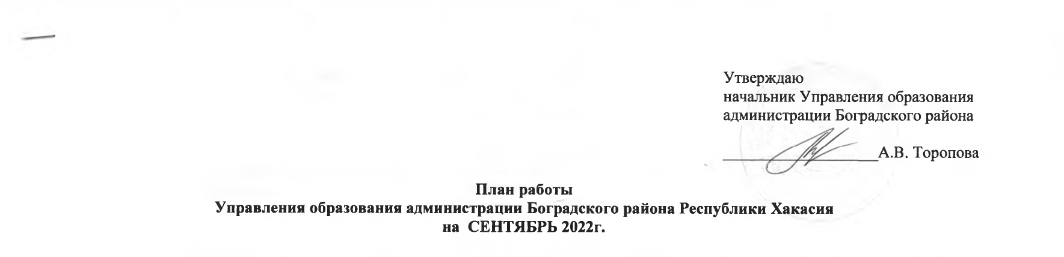
Разделы | Содержание | Цель | Ответственные за подготовку | Итоги, принятые документы | Дата проведения
Совершенствование нормативно-правовой базы | О проведении социально психологического тестирования (СПТ) | Ранее выявление потребления наркотических веществ и психотропных веществ | Менькина И. А. | Приказ о внесении изменений (изменение сроков проведения СПТ) | 06.09.2022  28.09.2022
Совершенствование нормативно-правовой базы | О проведении школьного этапа Всероссийской олимпиады школьников 2022-2023 учебном году | Работа с одарёнными детьми | Кошелева Н.В. | Приказ | 06.09.2022 г.
Совершенствование нормативно-правовой базы | Об утверждении организационно-технологической модели проведения школьного и муниципального этапа Всероссийской олимпиады школьников в 2022/2023 учебном году в Боградском районе | Работа с одарёнными детьми | Кошелева Н.В. | Приказ | 06.09.2022 г.
Совершенствование нормативно-правовой базы | Формирование графика проведения ВПР 2022 осень | Оценка качества подготовки обучающихся, оценка качества Федерального уровня | Менькина И. А. | Информационное письмо | 02.09.2022
 | Организация и проведение ВПР 2022 осень | Оценка качества подготовки обучающихся, оценка качества Федерального уровня | Менькина И. А. | Приказ | 07.09.2022
 | Организация и проведение мониторинга системы управления качества образования на муниципальном уровне | Совершенствования муниципальной системы оценки качества образования | Матвеева О.Ю. | Приказ | В течение месяца
 | Проведение муниципальных контрольных работ в общеобразовательных учреждениях, реализующих программы основного общего образования | Осуществление мониторинга качества образования в 2-11 классах | Матвеева О.Ю. | Приказ | с 25.09.22 по 30.09.2022
 | О внедрении целевой модели развития региональной системы дополнительного образования детей в Боградском районе | Организация дополнительного образования детей | Раткова И.А. | Доклад | 26.12.2022
Размещение материалов Подготовка аналитических отчётов по отдельным вопросам функционирования и развития образования | Отчет в КДН и ЗП | Заполнение отчета установленной формы | Кошелева Н.В. | отчет | ежемесячно
 | Работа с Банком данных об обучающихся, состоящих на всех видах профилактического учета (ВШУ, КДН и ЗП, ОДН ОВД) | Анализ ситуации и внесение изменений в Банк данных | Кошелева Н.В. | Банк данных | ежемесячно
 | Работа в системе «Электронный детский сад» | Контроль очередности | Морозова Е.В. | реестр детей | ежемесячно
 | База данных о детях-инвалидах, проживающих на территории района. | Корректировка базы данных о детях-инвалидах | Морозова Е.В. | База данных | ежемесячно
 | О порядке учёта детей дошкольного возраста, проживающих на территории Боградского района | Заполнение отчета установленной формы | Морозова Е.В. | отчёт | По плану МО и Н РХ
 | Мониторинг сайтов дошкольных образовательных учреждений | Подготовка информации | Морозова Е.В. | Аналитическая справка | ежегодно
 | Участие в Федеральном мониторинге качества дошкольного образования | Заполнение отчета установленной формы, подготовка информации | Морозова Е.В., Андриянова М.Н., Фокина Н.П. | мониторинг | Сентябрь –февраль 2022г.
 | Информация о фактах лишения родительских прав, ограничения в родительских правах, отобрании ребёнка, об отмене усыновления в отношении несовершеннолетних граждан Боградского района (в Управление пенсионного фонда РФ в Боградском районе) | подготовка информации по запросу | Исаева Л.Е.  Янковская О.Н. | Информация | ежемесячно
 | Информация в региональный банк данных о детях- сиротах и детях, оставшихся без попечения родителей (в МО и НРХ) | Заполнение отчета установленной формы | Исаева Л.Е. | РБД | ежемесячно  до 05
 | Отчет в КДН и ЗП | Заполнение отчета установленной формы, подготовка информации | Исаева Л.Е. | отчет | ежемесячно
 | Мониторинг по закрытым образовательным организациям на карантин (ОРВИ, covid-19) | Заполнение установленной формы, подготовка информации | Раткова И.А. | мониторинг | ежедневно
 | Сводная информация по ОО Боградского района по вакцинации | Заполнение установленной формы, подготовка информации | Раткова И.А. | мониторинг | По вторникам
 | Организация школьного питания | Заполнение установленной формы, подготовка информации | Раткова И.А. | мониторинг | До 15 числа каждого месяца
 | Проверка организации школьного питания | Проверка готовых блюд, анализ предоставляемых документов | Торопова А.В.  Безель С.В.  Раткова И.А. | акт | В течение месяца
Совещания, семинары | Совещание с руководителями ОО | Готовность к новому учебному году. | Торопова А.В.,  Безель С.В., | решение | В течение месяца
 | Заседание комиссии по делам несовершеннолетних и их прав администрации Боградского района Республики Хакасия | Профилактика правонарушений | Торопова А.В.  Янковская О.Н. | Постановление комиссии | Согласно графика КДН и ЗП (не менее 1 раза в месяц)

Массовые мероприятия
№ п/п | мероприятия | ответственный | Место проведения | дата
1 | Торжественная линейка для 1-4 классов | Руководители ОО | Общеобразовательные организации района | 01.09.2022 г.
2 | Участие в республиканской акции «Детям Хакасии – безопасные дороги» | Менькина И. А. | Образовательные организации | с 01.09 по 13.09.2022 г.
3 | Участие в акции ко Дню солидарности в борьбе с терроризмом | Менькина И. А. | Образовательные организации | с 01.09 по 12.09.2022 г.
4 | Формирование списка участников Международной просветительско-патриотической акции "Диктант Победы" | Менькина И. А. | Образовательные организации | 03.09.2022
5 | Операция «Всеобуч» | Кошелева Н.В. | Общеобразовательные организации района | В течение месяца
6 | Месячник безопасности детей | Кошелева Н.В. | Общеобразовательные организации района | В течение месяца
7 | Обучение по санитарно-просветительским программам «Основы здорового питания» в рамках национального проекта «Демография». | Раткова И.А.  Руководители ОО | Общеобразовательные организации района | В течение месяца
8 | Проведение школьного этапа Всероссийской олимпиады школьников в 2022-2023 учебном году | Кошелева Н.В.  Руководители ОО | Общеобразовательные учреждения района | с 13.09 по 01.11.2022 г.
9 | Участие в Региональном экологическом конкурсе панно «Енисейский берег» | Морозова Е.В. | МБОУ «Троицкая СОШ» (дошкольное отделение) | с 07.09. по 19.09.2022 г.
10 | Участие во Всероссийском творческом конкурсе «Мой питомец» | Морозова Е.В. | МБОУ «Троицкая СОШ» (дошкольное отделение) | Сентябрь 2022г.

